МДОАУ «ЦРР – детский сад № 104» г. Орска

Консультация для воспитателей по теме:
«Формирование предпосылок естественнонаучной грамотности у старших дошкольников посредством опытно - экспериментальной деятельности»

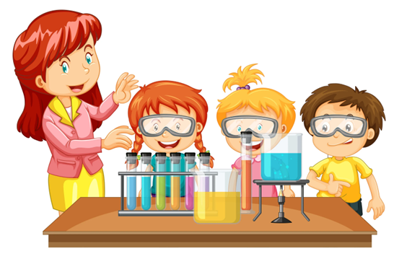

Подготовила: Арапова Е.В.,
воспитатель ВКК

Орск, 2025 г.

Естественнонаучная грамотность - это способность человека использовать естественнонаучные знания, выявлять проблемы и делать обоснованные выводы, необходимые для понимания окружающего мира и тех изменений, которые вносит в него деятельность человека, и для принятия соответствующих решений.
Естественнонаучная грамотность имеет следующие составляющие:
- Способность объяснять естественнонаучные явления на основе научных знаний;
- Способность применять методы естественнонаучного исследования;
- Способность интегрировать данные и использовать их для выводов.
Способность детей старшего дошкольного возраста объяснять естественнонаучные явления на основе научных знаний заключается:
- в умении называть, характеризовать и объяснять причинно-следственные связи между естественнонаучными явлениями и объектами;
- в умении прогнозировать и объяснять изменение предметов и объектов в результате воздействия на них человека или взаимодействия с использованием научных знаний.
Способность применять методы естественнонаучного исследования заключается:
- в умении старших дошкольников выявлять вопросы и проблемы, которые могут быть решены с помощью научных методов и определять адекватные методы их решения;
- в умении следовать простому алгоритму в использовании этих методов;
- в умении получать (собирать) информацию из разных источников о естественно-научных явлениях (книги, передачи, интернет).
Способность старших дошкольников интегрировать данные и использовать их для выводов представляет собой:
- умение владеть способами работы с данными естественнонаучными явлениями (знаками, символами, таблицами, схемами) в различных видах деятельности;
- умение использовать данные для объяснения причин, взаимосвязи объектов окружающего мира и делать выводы, умозаключения на основе данных из разных источников.
Задача формирования предпосылок естественнонаучной грамотности у дошкольников требует определенного содержания образовательной деятельности и необходимых компетенций воспитателя. Для того, чтобы работа в этом направлении была эффективной необходимо применять методы и приемы активного обучения. Они побуждают воспитанников к активной практической и мыслительной деятельности в ходе образовательной деятельности.
Активные методы обучения – это методы, характеризующиеся высокой степенью включенности ребенка в образовательный процесс, активизирующие его познавательную и творческую деятельность при решении поставленных задач. Активных методов и способов обучения достаточно много, но собственная исследовательская практика ребёнка, постановка опытов и экспериментов, бесспорно, - одна из самых эффективных.
Экспериментирование включает в себя постановку проблемы и активные поиски ее решения. Занятия, дающие возможность не только получить знания, но и высказать предположения и проверить их посредством небольших экспериментов, обсудить друг с другом и сделать выводы.
Педагогическая целесообразность такой поисково-исследовательской деятельности объясняется тем, что комплексы занятий, включают в себя игры, опыты, эксперименты, приближенные к реальной обстановке. Например, при исследовании свойств воды ребята отмечали ее прозрачность, вкус, цвет. А для изучения физического состояния воды «превращали» ее в разноцветные льдинки, искали воду в овощах и фруктах.
Экспериментирование с водой позволило детям познакомиться с различными состояниями воды, обогатить словарь специфическими терминами, поупражняться в объяснении причинно-следственных связей между естественнонаучными явлениями и объектами.
Экспериментирование с воздухом обогатило знания детей о том, что воздух находится вокруг нас, его можно ощутить, увидеть, проделать с его помощью ряд действий. Вместе с ребятами мы находили воздух в пустом пакете, в баночке с водой и в комочке земли и т. д. Во время проведения опытов дети задавали вопросы и выявляли проблемы «Как это сделать?», определяли адекватные методы решения возникших проблем: «Давайте сделаем так», «Давайте посмотрим, что будет если…»
Экспериментирование с песком открыло детям новые свойства песка и познакомило со разными способами работы с данным природным объектом в исследовательской деятельности. В ходе экспериментирования ребята лепили фигурки из мокрого и сухого песка, а затем рассуждали, какой песок лепится и почему? Рассматривая песок через лупу, обнаруживали, что он состоит из мелких кристалликов – песчинок разной формы и цвета, этим объясняли свойство сухого песка – сыпучесть. Насыпали сухой песок на пластину и при помощи магнита рассматривали движение песка. Смешивали горсть сухого песка с водой и определяли его растворимость. Использование приемов активного обучения способствовало высокой степени включенности воспитанников в исследовательскую деятельность, пробуждало их познавательную и творческую активность.
Для ребенка важно каждый день совершать новое открытие и непосредственно самому принять в нем активное участие. Ему важно получать не только теоретические знания, но гораздо важнее утвердиться в них на личном опыте.
Подводя итог, хочу сказать, что организация экспериментальной деятельности, на мой взгляд, является эффективной педагогической практикой, способствующей формированию предпосылок естественнонаучной грамотности дошкольников. У детей появляются умения планирования своей деятельности, умения выдвигать гипотезы и подтверждать предположения, делать выводы.
Развиваются качества личности: самостоятельность, инициативность, креативность, познавательная активность и целеустремленность.
Экспериментальная работа вызывает у детей интерес к исследованию природы, стимулирует их к получению новых знаний. В дальнейшем, полученные умения пригодятся детям на следующей ступени общего образования.

